"Зима в Москве": интерактивы и игры пройдут в Липовом парке
30.01.2025
В эти выходные в Липовом парке организаторы проведут интерактивные и спортивные игры, музыкальные программы, конкурсы и веселые разминки.

31 января ребята и взрослые смогут поучаствовать в зимних забавах и эстафетах, 1 февраля для гостей подготовили командные соревнования, танцевальный мастер-класс и творческий интерактив, а 2 февраля пройдут конкурсы и викторины, развлекательная программа.

Публикуем для вас расписание мероприятий. Приходите в Липовый парк на проект "Зима в Москве".

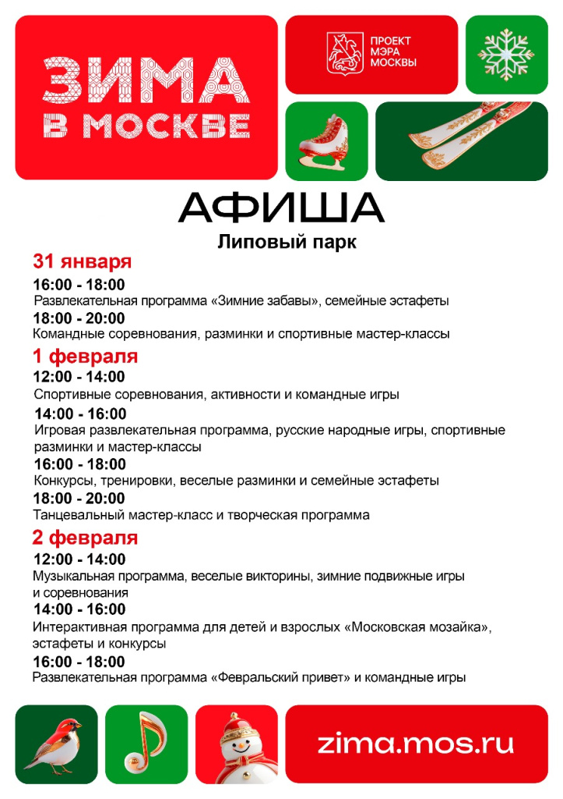

Адрес страницы: http://kommynarka.mos.ru/presscenter/news/detail/12785813.html
Управа района Коммунарка города Москвы

